HALMASHAURI YA MANISPAA KIGAMBONI

TAARIFA FUPI YA UJENZI WA NYUMBA ZA VIONGOZI WA WILAYA YA KIGAMBONI HADI KUFIKIA TAREHE 18 MEI, 2021.
- UTANGULIZI:
Wilaya ya Kigamboni ilianzishwa kupitia Tangazo la Serikali Na. 462 la mwaka 2015 kwa lengo la kusogeza huduma kwa wananchi karibu zaidi. Tangu kuanzishwa kwake Wilaya hii ilikuwa haina majengo ya ofisi kwa baadhi ya Taasisi za Serikali, nyumba za viongozi wakiwemo Mkuu wa Wilaya, Kamati ya Usalama Wilaya, Mkurugenzi wa Manispaa na Wakuu wa Idara na Vitengo.
Kwa sasa majengo ya Ofisi ya Mkuu wa Wilaya na Mkurugenzi wa Manispaa ya Kigamboni yamekamilika na yanatumika.
- MRADI WA NYUMBA ZA VIONGOZI WILAYA YA KIGAMBONI.
2.1: CHIMBUKO LA MRADI
Mradi wa Ujenzi wa Nyumba za viongozi ulitokana na maelekezo ya aliyekuwa Rais wa Jamhuri ya Muungano wa Tanzania Hayati Mhe. Dkt. John Pombe Joseph Magufuli alipofanya ziara ya kikazi ya uzinduzi wa Wilaya na Manispaa ya Kigamboni tarehe 11 Februari, 2020.
Maelekezo haya yalitolewa baada ya kupokea taarifa za utendaji kazi ya Wilaya ya Kigamboni ambayo pamoja na mambo mengine iliainisha changamoto ya ukosefu wa Makazi ya viongozi hali ambayo ilikuwa inazorotesha ufanisi wa kuhudumia wananchi kutokana na viongozi kusafiri umbali mrefu kuja kuhudumia wananchi wa Kigamboni .
Katika kutatua changamoto ya Makazi kwa viongozi alitoa maelekezo ya utatuzi wa kudumu na muda mfupi kama ifuatavyo;-
- Utatuzi wa Kudumu: Mhe. Rais alitoa kiasi cha Tsh. 2,000,000,000.00 kwa ajili ya kujenga nyumba zisizopungua 20 kwa ajili ya viongozi na kuagiza utekelezaji huu ufanyike katika kipindi kisichozidi mwaka mmoja (1).
- Utatuzi wa Dharura wa Muda Mfupi: Mhe. Rais aliagiza Viongozi wote wa Wilaya kuishi nyumba za Shirika la Hifadhi ya Jamii (NSSF) wakati wakisubiria nyumba za Viongozi kujengwa, jambo ambalo limesaidia sana katika utatuzi wa chagamoto ambayo ilikuwa inawakabili Viongozi hawa.

- UTEKELEZAJI WA MRADI WA UJENZI WA NYUMBA ZA VIONGOZI
3.1 Hali ya Utekelezaji wa Mradi
Mradi huu unatekelezwa kwa utaratibu wa “Force Account in Operation Form” kupitia msimamizi SSP Constantine James Kiwone toka Jeshi la Polisi Tanzania ambaye alianza kazi ya ujenzi tarehe 17 Agosti, 2020 kwa ukubwa wa kazi kwa makualiano kama ifuatavyo;-
- Ujenzi wa nyumba 24 ikiwa ghorofa mbili (2) (Ghorofa la Mhe. DC na DAS) na nyumba 22 za kawaida.
- Muda wa Mradi ni Miezi Minne Kuanzia tarehe 17 Agosti 2020 kwa siku 120 hadi Tarehe 31 Desemba 2020.
- Taratibu zote za matumizi ya Force Account zitafuatwa
- Gharama za mradi ni Tsh 2,000,000,000.00 ambapo
- Nyumba 22 za kawaida kwa ajili wakuu wa Idara
- Ghorofa 1 kwa ajili ya makazi ya DAS
- Ghorofa 1 kwa ajili ya makazi ya Mhe. DC
Mradi huu unatekelezwa na Ofisi ya Mkurugenzi wa Manispaa ya Kigamboni kwa kushirikisha Ofisi ya Mkuu wa Wilaya Kigamboni, Ofisi ya Mkuu wa Mkoa pamoja na Ofisi ya Rais TAMISEMI.
3.2 Mapokezi ya Fedha
Katika ahadi ya Tsh 2,000,000,000.00 kwa ajili ya Ujenzi wa nyumba za Viongozi, Fedha zilizopokelewa ni jumla ya Tshs 1,943,078,160.00 kwa awamu mbili kama ifuatavyo;-
- Awamu ya kwanza zilipokelewa Tshs 1,499,685,160.00 tarehe 12 Agosti, 2020 na
- Awamu ya pili zilipokelewa Tshs. 443,393,000.00 tarehe 23 Desemba, 2020.
- Fedha ambazo bado hazijapokelewa kutoka Hazina ili kukamilisha Mradi ni Tshs 56,921,840.00 ambazo zitakamilisha Gharama za Mradi za Tshs 2,000,000,000.00 na tayari zimeshaombwa HAZINA kupitia Ofisi ya Mkuu wa Mkoa na OR-TAMISEMI.
3.3 Matumizi ya Fedha
Mpaka tarehe 15/05/2021 zimetumika jumla ya Tsh. 1,911,420,322.70 na kiasi cha fedha kilichobaki kutumika kwa fedha zilizopokelewa ni Tsh 31,657,837.30 ambazo tayari zipo katika taratibu za manunuzi kwa ajili ya kuwezesha kazi zinazoendelea kufanyika.

3.4 Hatua iliyofikiwa katika Utekelezaji hadi sasa.
Mhe: Waziri Mkuu,
- Ujenzi wa nyumba 22 za chini.
Nyumba 22 za chini zimefikia asilimia 99, zipo hatua ya uangalizi (Retention time) kwa kukagua na kufanya marekebisho madogo madogo mara baada ya kukamilika na kuanza kutumika.
Eneo la Mradi limesafishwa, limechongwa barabara za ndani, kumewekwa kifusi katika barabara hizo pamoja na kupandwa Miti 520.
Hali halisi ni kama zinavyoonekana katika picha zifuatazo;-
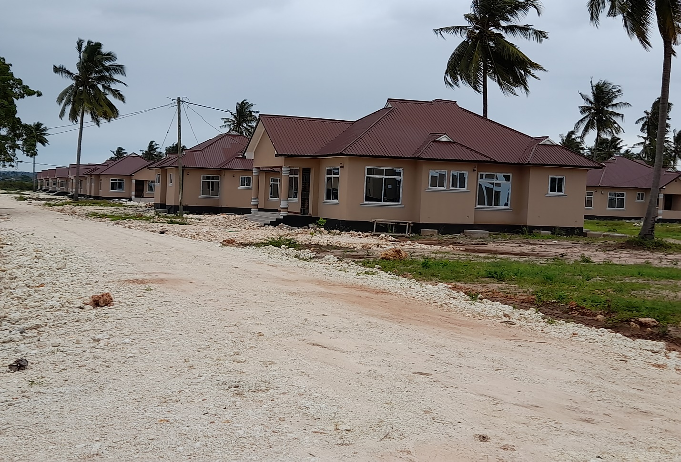
- Ujenzi wa nyumba 2 za ghorofa
Ghorofa la Mhe. DC limefikia asilimia 75 na la DAS asilimia 80 ambalo liko katika hatua ya kuweka Mifumo ya Maji, umeme na fremu za Milango na madirisha.
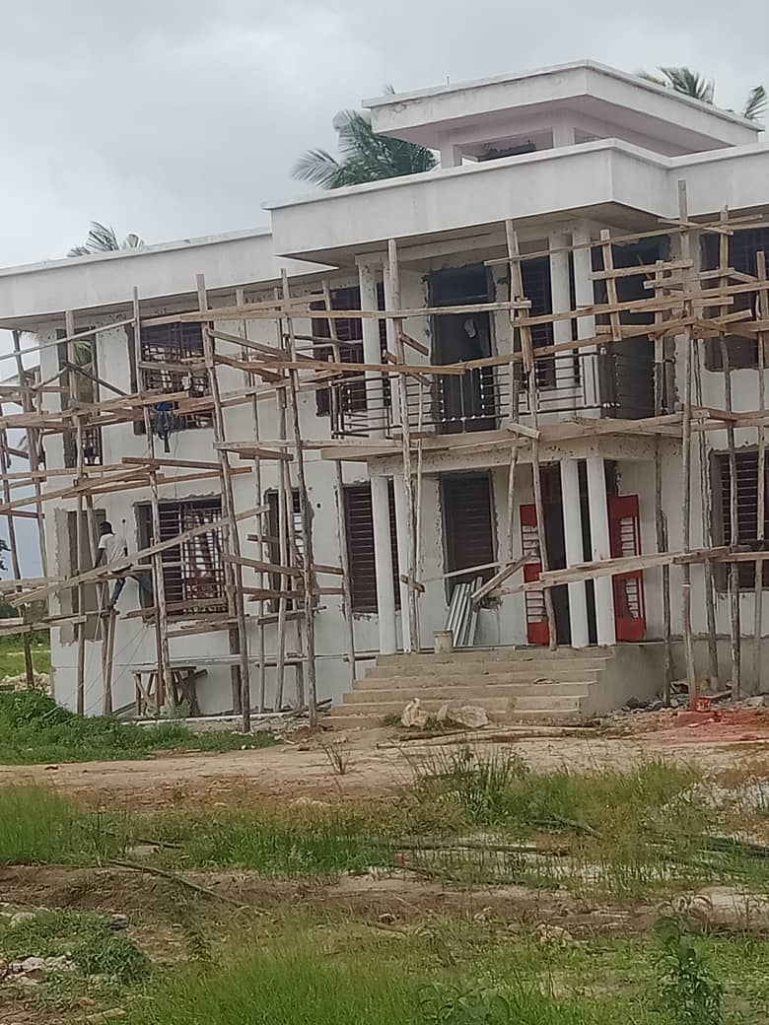
- HITIMISHO
Mradi huu unasaidia sana Viongozi wa Wilaya na watumishi wa Halmashauri ya Manispaa ya Kigamboni na kuweza kusaidia utoaji wa huduma kwa wananchi kwa ufanisi mkubwa kutokana na kuwa karibu na Ofisi.
Aidha, Halmashauri imepunguza gharama za fedha za nyumba za wakuu wa idara wanazopewa kila mwaka kiasi cha Tshs 146,400,000.00 hivyo fedha hizo kuingia katika miradi mingine ya maendeleo hasa sekta za Elimu na Afya.
Kwa namna ya kipekee tunamshukuru sana aliyekuwa Rais wa Jamhuri ya Muungano wa Tanzania Hayati Mhe. Dkt. John Joseph Pombe Magufuli kwa kutoa fedha za utekelezaji wa Mradi huu.
Aidha, tunaishukuru Serikali ya Awamu ya Sita inayoongozwa na Mhe. Samia Suluhu Hassan, Rais wa Jamhuri ya Muungano wa Tanzania kwa kuendelea kutoa fedha za utekelezaji wa Miradi mbali mbali ya Maendeleo katika Halmashauri ya Manispaa ya Kigamboni.

Nawasilisha.

Erasto N. Kiwale
MKURUGENZI WA MANISPAA KIGAMBONI

